**Бутовская Анна (Butowska, Butewska Anna)**

20 августа 1794 г – крещение дочери Розалии (НИАБ 136-13-894, лист 22об, №33/1794-р (ориг)).

3 февраля 1799 г – крещение дочери Елены (НИАБ 1781-27-199, лист 125, №14/1799-р).

25 августа 1801 г – крещение дочери Элизабеты (НИАБ 937-4-32, лист 4об, №16/1801-р).

31 мая 1803 г – крещение сына Юстына (НИАБ 937-4-32, лист 9об, №14/1803-р).

26 мая 1808 г – крестная мать Цецылии, дочери Елисея и Евдокии Авласков с деревни Веретей (НИАБ 937-4-32, лист 18об, №17/1808-р).

**НИАБ 136-13-894:** Лист 22об. **Метрическая запись №33/1794-р (ориг).**

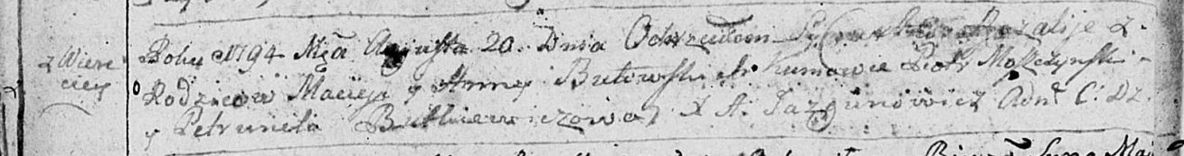

Дедиловичская Покровская церковь. 20 августа 1794 года. Метрическая запись о крещении.

Butowska Rozalia – дочь родителей с деревни Веретеи.

Butowski Maciey – отец.

Butowska Anna – мать.

Moszczynski Piotr - кум.

Butkiewiczowa Petrunela - кума.

Jazgunowicz Antoni – ксёндз.

**НИАБ 1781-27-199:** Лист 125. **Метрическая запись №14/1799-р.**



Дедиловичский костел Наисвятейшего Сердца Иисуса. 3 февраля 1799 года. Метрическая запись о крещении.

Butewska Helena – дочь крестьян с деревни Веретей.

Butewski Mathei – отец.

Butewska Anna – мать.

Chodasewicz Thadei – крестный отец, шляхтич.

Chodasewiczowa Magdala - крестная мать, шляхтянка.

Linhart Hyacinthus – ксёндз.

**НИАБ 937-4-32:** Лист 4об. **Метрическая запись №16/1801-р.**

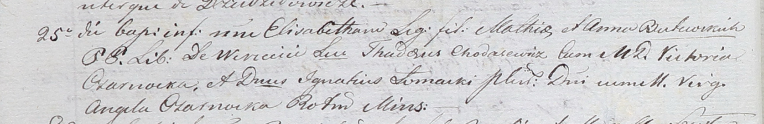

Дедиловичский костел Наисвятейшего Сердца Иисуса. 25 августа 1801 года. Метрическая запись о крещении.

Butewska Elisabetha – дочь вольных людей с деревни Веретей.

Butewski Mathias – отец.

Butewska Anna – мать.

Chodasewicz Thadeusz – крестный отец, шляхтич.

Czarnocka Victoria – крестная мать, шляхтянка.

Łomacki Jgnatius- ассистент, шляхтич.

Czarnocka Angela - ассистентка, шляхтянка, девица, ротмистровша Минская.

Linhart Hyacinthus – ксёндз.

**НИАБ 937-4-32:** Лист 9об. **Метрическая запись №14/1803-р.**

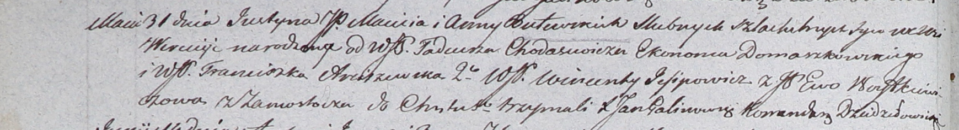

Дедиловичский костел Наисвятейшего Сердца Иисуса. 31 мая 1803 года. Метрическая запись о крещении.

Butewski Justyn – сын шляхтичей с деревни Веретей.

Butewski Maciey – отец.

Butewska Anna – мать.

Chodasewicz Tadeusz – крестный отец, шляхтич, эконом Домашковичский.

Arciszewska Franciszka – крестная мать, шляхтянка.

Jesipowicz Wincenty - ассистент, шляхтич.

Woytkiewiczowa Ewa - ассистентка, шляхтянка, с деревни Замосточье.

Galinowski Joann – ксёндз, комендант Дедиловичского костела.

**НИАБ 937-4-32:** Лист 18об. **Метрическая запись №17/1808-р.**

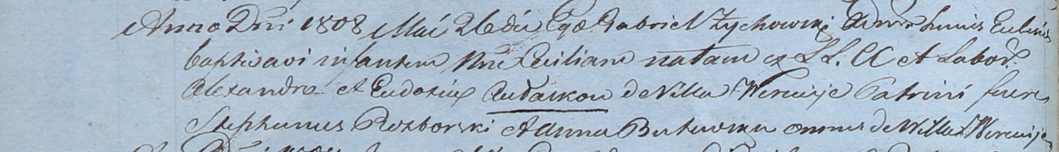

Дедиловичский костел Наисвятейшего Сердца Иисуса. 26 мая 1808 года. Метрическая запись о крещении.

Aułaskowna Cecilia – дочь крестьян с деревни Веретей.

Aułasko Alexander – отец.

Aułaskowa Eudokia – мать.

Rozborski Stephan – крестный отец, с деревни Веретей.

Butewska Anna – крестная мать, с деревни Веретей.

Zychowski Gabriel – ксёндз.